2. Pacchetti

Questa sezione descrive la decomposizione dei subsystems in package software e l'organizzazione dei file del codice sorgente per il sistema Easy Work Management System (E.W.M.S.). L'organizzazione dei package segue l'architettura Three-Tier definita nel System Design Document, separando chiaramente la logica di presentazione, la logica di business e la persistenza dei dati. Il codice sorgente Java è organizzato sotto il root package it.unisa.ewms. La struttura riflette la suddivisione logica in layer e l'adozione del pattern Model-View-Controller (MVC).
I principali gruppi di package identificati sono:
- Presentation package
- Application package
- Model package
- Persistance package

2.1 Decomposizione dei sottosistemi in package

it.unisa.ewms.presentation
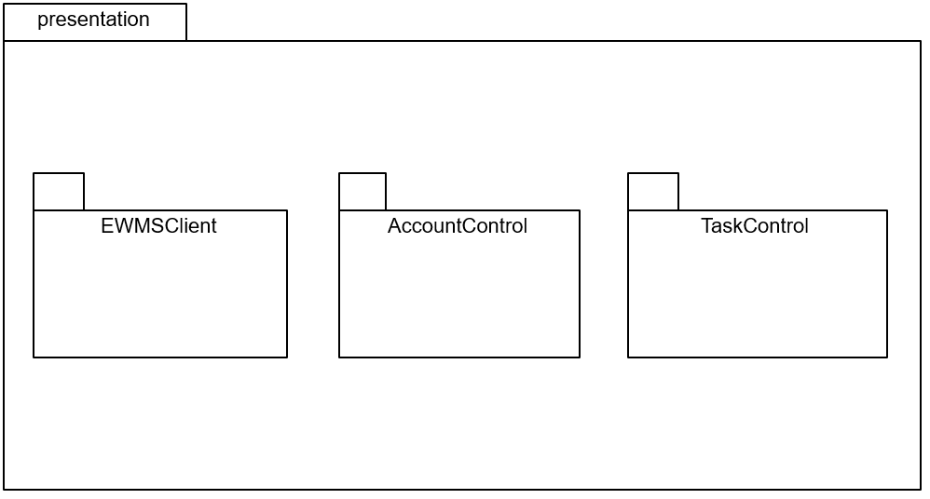

Questo package implementa il Presentation Layer e corrisponde ai componenti EWMSClient, AccountControl e TaskControl. Include le classi Servlet che fungono da Controller (nei sottopacchetti AccountControl e TaskControl) e JSP che fungono da vista (nel sottopacchetto EWMSClient).

it.unisa.ewms.application

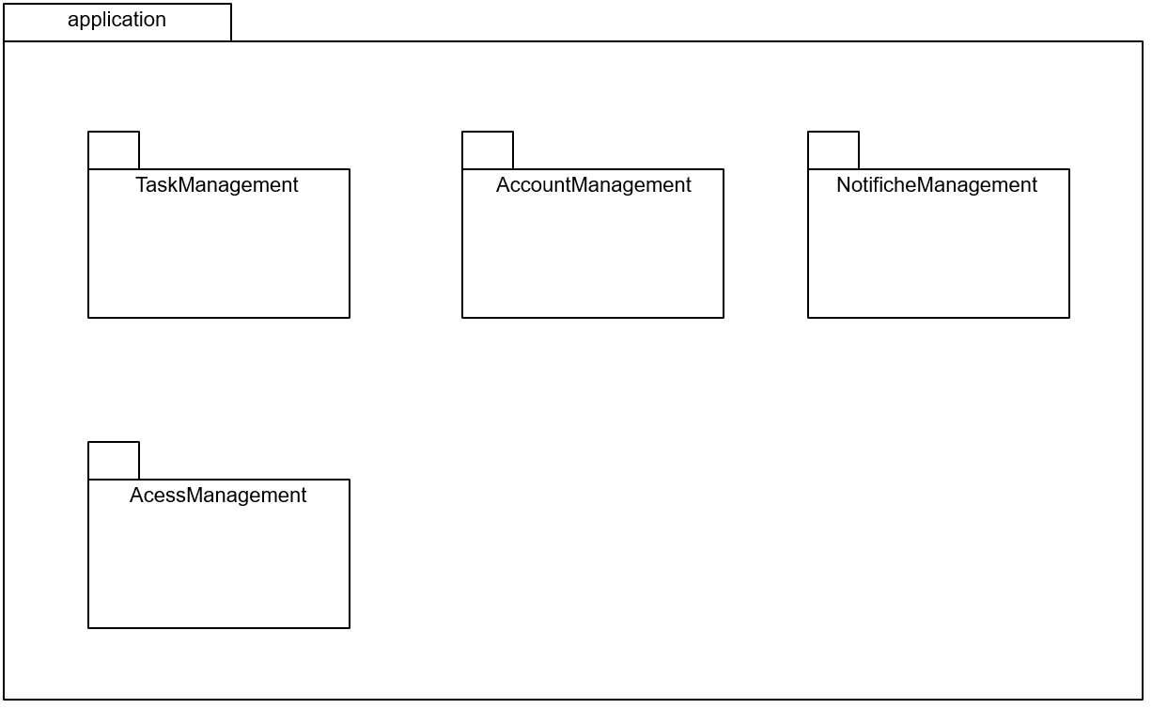

Questo package implementa l'Application Layer e raggruppa i servizi di business logic AccessManagement, TaskManagement, NotificheManagement e AccountManagement, ognuno dei quali è racchiuso nel corrispondente sottopacchetto.

it.unisa.ewms.model

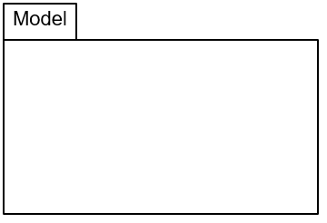

Questo package rappresenta i dati trasversali a tutti i livelli e corrisponde alle entità definite nel RAD. Contiene quindi i bean che verranno utilizzati come mezzo di trasporto delle informazioni.

it.unisa.ewms.persistance

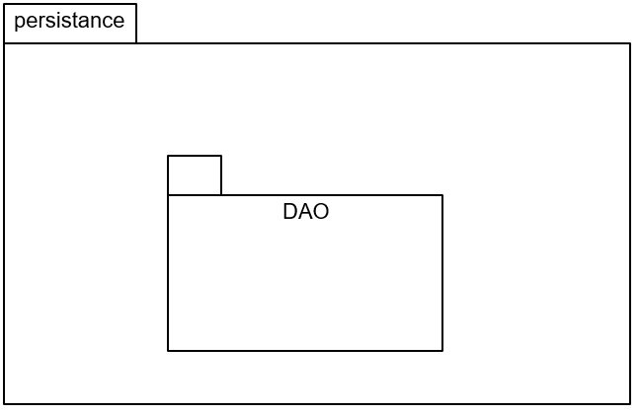

Questo package implementa il Persistence Layer e il componente PersistenceManagement. Implementa il pattern DAO (Data Access Object). Gestisce la connessione al DBMS MySQL tramite JDBC, l'esecuzione delle query SQL e il mapping dei ResultSet in oggetti del Model.

2.4 Dipendenze tra package
Le dipendenze tra i package sono regolate rigorosamente per evitare dipendenze cicliche e rispettare la separazione dei compiti.
- Flusso di Dipendenza:
  - presentation dipende da application e model. I Controller invocano i metodi dei servizi per eseguire operazioni.
  - application dipende da storage e model. I servizi coordinano le chiamate ai DAO per recuperare o salvare dati.
  - persistance dipende solo da model e dalle librerie JDBC. Non ha conoscenza della logica di business o della presentazione.
  - model è indipendente e non ha dipendenze verso gli altri package del sistema.

